M E M O R I U D E P R E Z E N T A R E
- c a t r e A g e n t i a p e n t r u P r o t e c t i a M e d i u l u i C o n s t a n t a -
- f a z a d e p r o i e c t a r e : D . T . A . C . -

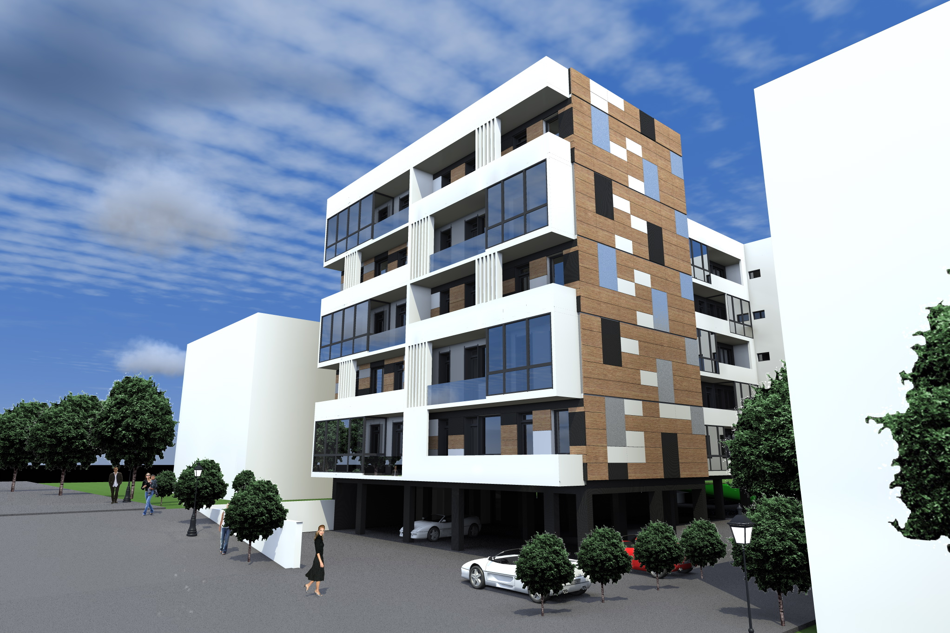

Capitolul I – DENUMIREA PROIECTULUI

"Construire imobil apartamente D+P+3E cu respectarea H max.=17m"

Capitolul II – TITULAR

Beneficiar | STOICESCU GABRIELA MARINELA ,TAPANGEA IOAN SI CHIRATA
Amplasament (adresa) | Constanta,A563/6/1 si VN 563/6/2, Zona Campus Universitar
Suprafata terenului(acte/masuratori) | 1250mp
Obiectiv (functiune) | "Construire imobil apartamente D+P+3E cu respectarea H max.=17m"
Regim de inaltime propus | D+P+3E
Certificat de Urbanism | 1394/3.04.2018
Proiectant general | ATELIER DOTART S.R.L.-Arh. Mimler Ovidiu
Numar proiect (contract) | 16/2018
Faza de proiectare | D.T.A.C.

Capitolul III – DESCRIEREA PROIECTULUI

III.01. Oportunitatea investiţiei

Scopul si importanta obiectului deinvestitii
Utilitatea publică şi/sau modul de  încadrare în planurile de Urbanism şi amenajare a teritoriului | Constructia propusa va respecta toate conditionarile de ordin urbanistic stabilite de regulamentele, legile, etc in vigoare pentru zona respectiva.

III.02. Descrierea proiectului

Incadrarea in localitate (Mun. Constanta) si in zona
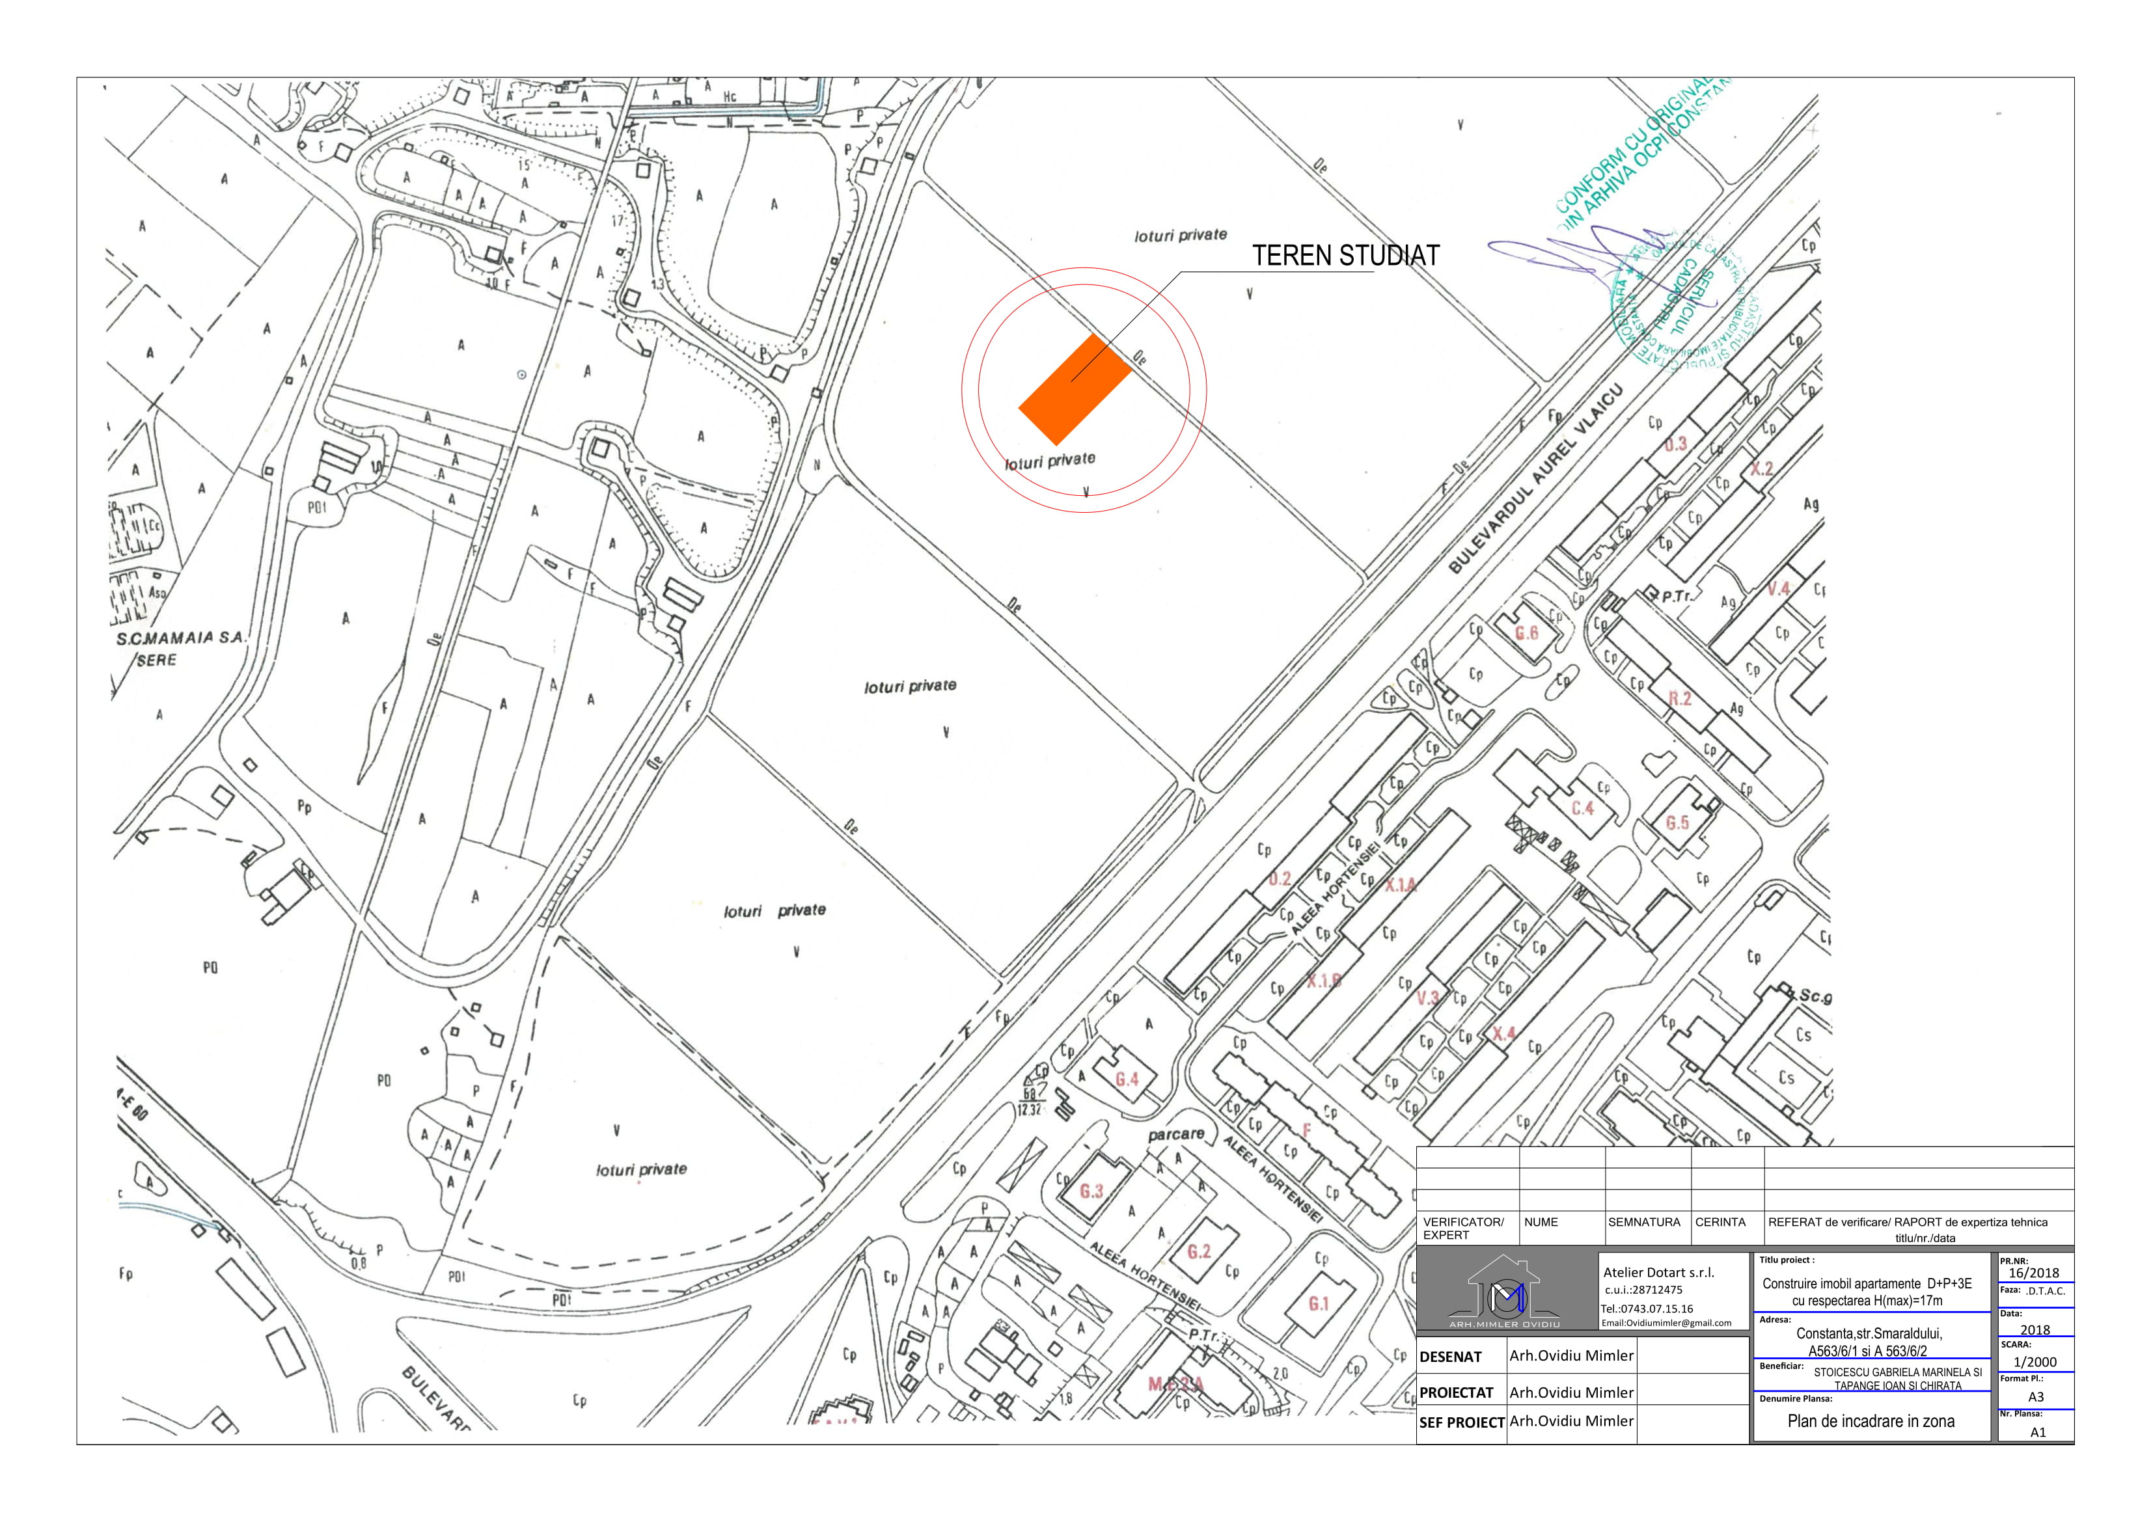
Categoria de folosinta | zona cu functiuni locuinte cu caracter sezonier sau permanet,dotari turistice si complementare .POT=50%,CUT=2.5
Suprafata terenului | 1250mp
Forma | RECTANGULARA
Dimensiuni generale
Vecinatati | N-V | vecin IE 541511-teren liber de constructii
 | S-E | vecin IE 212458,203074,203073-IMOBIL P+3E
 | N-E | STRADA SMARALDULUI
 | S-V | Vecin IE 216986 si IE 224659 –teren liber de constructii
Cai de acces public | auto-din strada str.Smaralduluiiar cel pietonal de pe trotoarele aferente
Particularitati topografice | TERENUL ARE O DIFERENTA DE NIVEL DE LA S-E LA N-V DE APROXIMATIV 1.5m
Constructii existente in  interiorul parcelei | NU

Conditii de amplasare si realizare a constructiilor conform planurilor urbanistice in vigoare pentru orasul Navodari si Certificatul de Urbanism 880din 25.08.2017eliberat de primaria OrasuluiNavodari
Retrageri minime admise fata de limitele parcelei | N-V | 3.20-8.80m
 | S-E | 3.00-5.85m
 | N-E | 8.75m
 | S-V | 5.05m
Descriere functionala:

Se propune realizarea unui imobil de locuinte colectiveD+P+3e compus din 24 de apartamente de 2 si 3 camere.Din punct de vedere al locurile de parcare se vor realiza la nivelul demisolului un numar de 33 de locuri de parcare acoperind minimul de 29locuri de parcare conform c.u. 2135/30.05.2018

Din punct de vedere al spatiilor verzi se va asigura o suprafata de 450mp adica 30% din suprafata terenului ,la nivelul solului cat si pe terasa de peste etajul 3 al imobilului.

P.O.T. maxim admis:50% | P.O.T. propus:47%
C.U.T. maxim admis:3.08 | C.U.T. propus:2.1
Inaltime maxima admisa:S/D+P+3E | Inaltime propusa:D+P+3E

Relatia cu constructiile invecinate (cu referire la expertiza tehnica in cazul alipirilor la calcan cu oconstructie existenta)
NU ESTE CAZUL

Retele edilitare care traverseaza terenul (restrictii, distante de protectie)
NU ESTE CAZUL

Modul de asigurare a utilitatilor
Alimentare cu apa | (din retelele publice existente in zona)
Canalizare | (din retelele publice existente in zona)
Alimentare cu gaze | (din retelele publice existente in zona)
Alimentare cu energie electrica | (din retelele publice existente in zona)
Telefonie | (din retelele publice existente in zona)

Caracteristicile Constructiei Propuse

Functiune | Locuinte colective
Dimensiunimaxime  la nivelul terenului | 18.80x34.80m
Regim de inaltime | Numar niveluri
 | H maxim  constructie | H= 16.70m
Asigurarea locurilor  de parcare | Din punct de vedere al locurile de parcare se vor realiza la nivelul demisolului un numar de 33 de locuri de parcare acoperind minimul de 29 locuri de parcare conform c.u. 2135/30.05.2018

Suprafata construita | SUPRAFATA CONSTRUITA TOTALA =585.93mp
Suprafata verde  totala | TOTAL spatii verzi=432.93mp,35% din suprafata terenului
Suprafata aleii,  terase si platforme  betonate | 494.8mp
Suprafata  desfasurata  (aferent CUT) | 2649.63mp

CATEGORIA DE IMPORTANTA (conform HGR nr 766/1997) | NORMALA
CLASA DE IMPORTANTA (conform Normativului P100/92) | "C"

Organizarea functional interioara

DEMISOL
Suprafata construita (Sc) |  | 95.39(zona inchisa)+479.59(parcare deschisa -acoperita)=574.95 |  | Mp.
Suprafata utila (Su) |  | 58.32mp(zona inchisa )+472.0mp(parcare acoperita-deschisa)=530.32mp |  | Mp.
 | Functiunea |  | Suprafata utila
 | Hol si casa scarii +zona biciclete |  | 33.06 | Mp.
 | Boxa 1 |  | 3.44 | Mp.
 | Boxa 2 |  | 3.25 | Mp.
 | Boxa 3 |  | 3.25 | Mp.
 | Boxa 4 |  | 3.25 | Mp.
 | Boxa 5 |  | 2.21 | Mp.
 | Pubele gunoi 1 |  | 5.06 | Mp.
 | Pubele gunoi 2 |  | 4.80 | Mp.
 | Parcare acoperita |  | 472.0 | Mp.

PARTER
Suprafata construita (Sc) |  | 495.21 |  | Mp.
Suprafata utila (Su) |  | 394.33 |  | Mp.
 | Functiunea |  | Suprafata utila
 | Hol si casa scarii |  | 45.61 | Mp.
 | Apartament 1 |  | 66.57 | Mp.
 | Apartament 2 |  | 53.00 | Mp.
 | Apartament 3 |  | 53.00 | Mp.
 | Apartament 4 |  | 67.68 | Mp.
 | Apartament 5 |  | 66.57 | Mp.
 | Apartament 6 |  | 52.00 | Mp.
 | Uscator 1 |  | 2.79 | Mp.
 | Uscator 2 |  | 2.79 | Mp.
 | Balcoane |  | 71.52 | Mp.

ETAJ 1-3
Suprafata construita (Sc) |  | 495.21 |  | Mp.
Suprafata utila (Su) |  | 394.33 |  | Mp.
 | Functiunea |  | Suprafata utila
 | Hol si casa scarii |  | 45.61 | Mp.
 | Apartament 7,12,13,18,19,24 |  | 52.00 | Mp.
 | Apartament 8,11,14,17,20,23 |  | 66.57 | Mp.
 | Apartament 9,15,21 |  | 53.00 | Mp.
 | Apartament 10,16,22 |  | 53.00 | Mp.
 | Uscator 1 |  | 2.79 | Mp.
 | Uscator 2 |  | 2.79 | Mp.
 | Balcoane |  | 71.28 | Mp.

-Suprafata teren-1250 mp
-Suprafata construita aferenta POT-574.95mp
-Suprafata construita desfasurata aferenta CUT-2635.53 mp
Suprafata construita desfasurata cu balcoane -2874.75 mp
-Pot=46%
-CUT=2.1
-Inaltime maxima la cornisa-16.70m
-justificarea necesitatii proiectului
Prin realizarea investitiei se urmareste satisfacerea cerintelor pietii in domeniul imobiliar,corelat cu disponibilitatea financiara a investitorului precum si cu existenta unei suprafete de teren care beneficiaza de accese convenabile si de echipare edilitara.
-elemente specifice caracteristice proiectului propus
-profilul-locuinte colective .
-nu exista fluxuri tehnologice/procese de productie.
-asigurarea utilitatilor (apa,canalizare,energie electrica,gaze naturale) se face prin bransarea la retelele edilitare existente cu traseul pe strada Promenada
-dupa finalizarea lucrarilor de executie a cladirii se vor amenaja spatiile exterioare din incinta proprietatii prin realizarea de accese carosabile,platforma parcare si spatii verzi.
-calea principala de acces este strada Smaraldului
-resurse naturale folosite in constructie si functionare
-a-in constructie- se vor folosi material traditionale pentru tipul de constructii civile realizate cu structura portanta din beton armat.
-b-in exploatare-se vor folosi apa potabila, energia electrica si gazul natural.
-programul de executie prevede inceperea executiei lucrarilor in luna Martie 2019 si punerea in functiune in septembrie 2021.Durata de exploatare normata este de 100 ani.
-relatia cu alte proiecte existente sau planificate
Proiectarea obiectivului se face conform prin HCLC nr.109/27.04.2017.Terenul face parte din zona cu functiuni pentru LOCUINTE si functiuni complementare locuirii cu regim maxim de inaltime D(S)+P+3E ,POT max.=50%,CUT max.=2.5
-nu au fost luate in considerare alte alternative.
Caracteristicile impactului potential.
Pe perioada executiei lucrarilor de constructii,asupra populatiei impact va fi minim (obisnuit pentru acest tip de lucrari) si se vor manifesta in special asupra cladirilor imediat invecinate.In executia lucrarillor se vor lua masuri de protectie cu plasa a fatadelor cladirii in executie pentru a minimaliza poluarea cu praf.Impactul va fi numai pe termen scurt (pe durata executiei lucrarilor) si va afecta un numar redus de persoane.

Sistemul Constructiv

Fundatii beton armat, cadre stalpi + grinzi din beton armat, placi beton armat

Inchideri Exterioare si Compartimentari Interioare
Inchiderile exterioare | caramizi eficiente sau blocuri BCA; grosime 30cm
Compartimentarile interioare | Caramida, blocuri BCA sau placi gips-carton pe schelet din profile de aluminiu; cu grosime de 10-25 cm

Finisaje Interioare
In holuri,bai si casa scarii pardoselile vor fi finisate cu gresie iar in camerele de locuit si bucatarii cu parchet ,peretii si tavanele vor fi tencuite mecanic si aplicat un stat de vopsitorii lavabile si acelas lucru va fi exacutat si la tavane.

Tamplari interioae | usi din lemn masiv sau celulare din placaj + furnir lemn
Tamplari exterioare | geamuri, usi terase – lemn stratificat sau profile pvc cu geam termopan  Low-e
 | usi metalice intrare din casa scarii

Finisaje Exterioare

Fatade | N | sistem termoizolant tip Baumit + vopsea lav. pentru exterior
 | S | sistem termoizolant tip Baumit + vopsea lav. pentru exterior
 | V | sistem termoizolant tip Baumit + vopsea lav. pentru exterior
 | E | sistem termoizolant tip Baumit + vopsea lav. pentru exterior
Terase | intrare imobil | gresie pentru exterior antiderapanta
 | terase parter | NU E CAZUL
 | balcoane etaje | Placi ceramice antiderapante

Acoperisul si Invelitoarea

Tip terasa
Alcatuire | PROTECTIE HIDROIZOLATIE  - FINISAJ TERASA (PLACAJ CERAMIC DACA E CIRCULABILA/ PIETRIS DACA E  NECIRCULABILA)  - SAPA SLAB ARMATA /PROTECTIE HIDORIZOALTIE (PANTA 0.5%; GROSIME 22cm-5cm)  - HIDROIZOALTIE  - SAPA SUPORT HIDROIZOLATIE /PROTECTIE TERMOIZOLATIE (PANTA 2%;  GROSIME 5cm-28cm)  - TERMOIZOALTIE / POSISTIREN EXTRUDAT (GROSIME 2x10cm)  - BARIERA CONTRA VAPORILOR (trebuie urcat pe parapet pana sus unde va fi aerisit)  - STRAT DE DIFUZIE VAPORI (trebuie urcat pe parapet pana sus unde va fi aerisit)  placa b.a.
Colectarea si scurgerea apelor pluviale
burlane si jgheaburi din tabla tratata anticoroziv

Cosurile de fum-nu este cazul

Centrala termica | Nu este necesar cosul in cazul centralei cu tiraj fortat  In cazul unei centrale fara tiraj fortat cosul de evacuare are diametrul  250 mm si se inalta minim 1000 mm peste nivelul acoperisului
Aerisiri coloane instalatii | Diam. 110 mm, inalta min. 500 mm peste niv. acoperisului

Capitolul IV – SURSE DE POLUANTI SI PROTECTIA FACTORILOR
DE MEDIU
1.Protectia calitatii apelor
Apele uzate menajere provenite de la grupurile sanitare se vor evacua in reteaua de canalizare menajera existenta pe strada Atelierelor,in functie de solutia aleasa impreuna cu furnizorul local.
Pe perioada executiei lucrarilor se vor lua urmatoarele masuri:
*se va amenaja corespunzator organizarea de santier,imprejmuita si cu acces controlat
*se interzice aprovizionarea cu combustibil a mijloacelor de transport,a echipamentelor si utilajelor in zona in care se executa lucrarile
*se interzice spalarea mijloacelor de transport,echipamentelor si utilajelor in incinta santierului,cu exceptia pneurilor mijloacelor de transport auto (atunci cand este cazul),in spatiul special prevazut pentru acest scop.
2.Protectia aerului
Sursele de poluanti pentru aer vor fi cele uzuale pe durata executiei lucrarilor de construire.Pe santier se vor lua urmatoarele masuri pentru minimizarea poluarii aerului :
*se vor utiliza echipamente si utilaje corespunzatoare din punct de vedere tehnic,prevazute cu sisteme modern de minimalizare a poluantilor emisi in atmosfera
*se va curata si stropi periodic amplasamentul pentru diminuarea cantitatii de pulberi (praf) eliminate in atmosfera.
*pamantul provenit din excavatii se va incarca ( imediat si ingrijit) in mijloacele de transport auto si depozitate in locul indicat de Primaria Constanti in Autorizatia de Construire
*transportul materialelor de constructii pulverulente se va face cu mijloace auto specializate sau prevazute cu prelate de protectie.
*pe durata lucrarilor de executie la fatade,acestea vor fi protejate cu plase antipraf.
In exploatare principala sursa de emisii in aer va fi traficul auto generat de autoturismele rezidentilor
3.Protectia impotriva zgomotelor si vibratiilor
Regimul de functionare al constructiei (constructie civila cu functiunea de locuinte colective) nu va produce in exploatare zgomote sau vibratii.
Pe perioada executiei lucrarilor se va inregistra o crestere a nivelului de zgomot in zona amplasamentului care vor fi contracarate de masurile de protectie suplimentara:
*activitatea de edificare se va desfasura pe perioada zilei,fara activitati pe timp de noapte
*echipamentele si utilajele folosite se vor pastra in stare corespunzatoare de functionare si se vor folosi cat mai mult posibil echipamente modern,prevazute cu sisteme performante de atenuare a zgomotului.
*programarea lucrarilor astfel incat sa nu se suprapuna simultan folosirea mai multor echipamente producatoare de zgomot
4.Protectia impotriva radiatiilor
Nu exista surse de radiatii.
5.Protectia solului si a subsolului
-5.1-Instalatiile/retelele de preluare a apelor uzate menajere se vor executa conform normelor tehnice in vigoare pentru a elimina riscul scurgerilor/infiltratiilor accidentale.Solul neconstruit se protejeaza prin realizarea de spatii verzi.
Pe perioada executiei lucrarilor se vor lua urmatoarele masuri:
*deseurile se vor depozita temporar in spatii amenajate
*in eventualitatea aparitiei de scurgeri de produse petroliere se va interveni imediat cu material absorbant
6.Protectia ecosistemelor terestre si acvatice
Nu este cazul
7.Protectia asezarilor umane si a altor obiective de intere public

Obiectivul propus nu are un caracter special care sa-l faca incompatibil cu vecinatatile (fiind o constructie civila obisnuita,cu functiunea de locuinte colective).Principalele elemente legate de impactul realizarii si functionarii obiectivului asupra asezarilor umane si sanatatii populatiei vor fi prezente mai ales in perioada executiei lucrarilor.Pentru diminuarea acestora,au fost prevazute masuri atenuatoare ale efectelor.

8.Gospodarirea deseurilor generate de amplasament

Deseurile rezultate in urma activitatii de edificare se vor depozita in locatia specificata de Primaria Constanta in Autorizatia de Construire (pamantul provenit din excavatii-aproximativ 450mc).Resturile de materiale de constructie intr-o cantitate de aproximativ 5tone se vor colecta pe categorii astfel incat sa poata fi preluate,transportate si depozitate in depozitele care le accepta la depozitare cf.criteriilor prevazute in ordinul MMGA nr.95/2005
Resturile menajere provenite din activitatea de exploatare a cladirii se vor depozita selectiv la platforma gospodareasca amplasata in stanga zonei de acces carosabil,in incinta inchisa dotata cu sursa de apa pentru spalare si cu sifon de scurgere, de unde vor fi preluate de prestatorul specializat de servicii.

Codificarea deurilor rezultate si cantitatile :

- 01 04 09 deseuri de nisip si argila-1300mc
- 17 05 04 pamant si pietre-250mc
- 17 02 lemn, sticla si materiale plastice -1.2tone
9.Gospodarirea substantelor si preparatelor chimice periculoase
Nu este cazul

-V-Prevederi pentru monitorizarea mediului
Nu sunt necesare masuri speciale pentru controlul emisiilor de poluanti in mediu.

-VI-Justificarea incadrarii proiectului in prevederile altor acte normative
Nu este cazul

-VII-Lucrari necesare organizarii de santier
-Inaintea inceperii lucrarilor de executie se va face organizarea lucrarilor de santier.
.Aceasta se va face pe o suprafata de cca.100mp in partea de vest a imobilului propus pe zona unde va fi parcarea dupa finalizarea constructiilor.In prima etapa se vor executa piloni din beton armat si radierul impreuna cu elavatiile.

Inainte de iesirea spre strada se va amenaja rampa de spalare a rotilor mijloacelor de transport auto (3x5m) cu o basa colectoare (deznisipator) a apei provenite din spalare care se va bransa provizoriu la reteaua de canalizare cu traseul pe strada Smaraldului in zona de vest pe unde se va face accesul in incinta ulterior
Pe platforma pietruita din spatele cladirii se vor amplasa un grup sanitar ecologic 2 baraci tipizate pentru organizare de santier si imprejmuiri provizorii pentru depozitarea temporara a diverselor materiale de constructii inainte de punerea lor in opera.Lucrarile de organizare santier nu vor avea impact asupra mediului.
Lucrarile de executie se vor desfasura strict in limitele amplasamnetului,fara a fi necesara inchirierea sau ocuparea unor alte suprafete de teren.

-VIII-Lucrari de refacere a amplasamentului
La terminarea lucrarilor de construire se vor executa lucrarile de amenajari exterioare din incinta:accese carosabile asfaltate,platforme de parcare,spatii verzi,alei/rampe pietonale.
-Proiectarea spatiilor verzi se face cu respectarea:
-a-Temei deeproiectare,care solicita:
*spatii verzi ieftine,robuste,cu plante autohtone,rezistente la climatul temperat continental,adaptate zonei de microclimat specific dobrogean
*evitarea folosirii instalatiilor automate pentru irigat,care ar mari nejustificat investitia si ar complica administrarea cheltuielilor de intretinere
-b-Prevederilor Hotararii Consiliului Judetean Constanta nr.152/22.05.2013 pct.2 alin.penultim (blocuri de locuinte- suprafata spatii verzi de minim 30% din suprafata terenului care se vor asigura la nivelul terenului sip e terasa imobilului de peste etajul 3.
-c-respectarea prevederilor prevederilor Planului de mentinere a calitatii aerului din jud.Constanta perioada 2016-2021 pag 16/17

Dezafectarea/demolarea cladirilor dupa expirarea duratei de viata a acestora
(100 ani) precum si reabilitarea in vederea utilizarii ulterioare a terenului se vor face potrivit normelor tehnice care vor fi valabile la data executiei lucrarilor

Intocmit:

ARH.MIMLER OVIDIU

